МИНИСТЕРСТВО НАУКИ И ВЫСШЕГО ОБРАЗОВАНИЯ РФ
федеральное государственное автономное образовательное учреждение высшего образования
«Санкт–Петербургский государственный университет
аэрокосмического приборостроения»
ФАКУЛЬТЕТ СРЕДНЕГО ПРОФЕССИОНАЛЬНОГО ОБРАЗОВАНИЯ

ОТЧЕТ
ЗАЩИЩЕН С ОЦЕНКОЙ
РУКОВОДИТЕЛЬ _____________________________
преподаватель |  |  |  | Т. А. Густова
должность, уч. степень, звание |  | подпись, дата |  | инициалы, фамилия

ОТЧЕТ ПО ЛАБОРАТОРНЫМ РАБОТАМ

по дисциплине ИНФОРМАЦОННЫЕ ТЕХНОЛОГИИ

РАБОТУ ВЫПОЛНИЛ
СТУДЕНТ ГР. № | С326 |  |  |  | А. Ю. Казакова
 |  |  | подпись, дата |  | инициалы, фамилия

Санкт-Петербург 2024

СОДЕРЖАНИЕ
Оглавление
Работа в текстовом процессоре MS Word 3
Слияние документов 15
Изучение интерфейса табличного процессора MS Excel 18
Построение диаграмм в Ms Excel 19
Сортировка и фильтрация данных в MS Excel 23
Работа со сводными таблицами 29
Использование функций ВПР и ГПР 35
Создание презентации 36

Работа в текстовом процессоре MS Word
Цель работы
- изучение рабочего окна табличного процессора;
- изучение функциональных возможностей текстового процессора Word 2007 и приобретение навыков практической работы по созданию и редактированию текстовых документов;
- изучение функциональных возможностей текстового процессора Word 2007 и приобретение навыков практической работы по созданию и форматированию таблиц в текстовом редакторе Word;
- изучение функциональных возможностей текстового процессора Word 2007 и приобретение навыков практической работы по созданию и редактированию графических объектов в текстовых документах;
- изучение функциональных возможностей текстового процессора Word 2007 и приобретение навыков практической работы по созданию и редактированию математических формул.
Вариант 4
Задание 1. Наберите абзац текста по приведенному образцу, расположенному ниже.
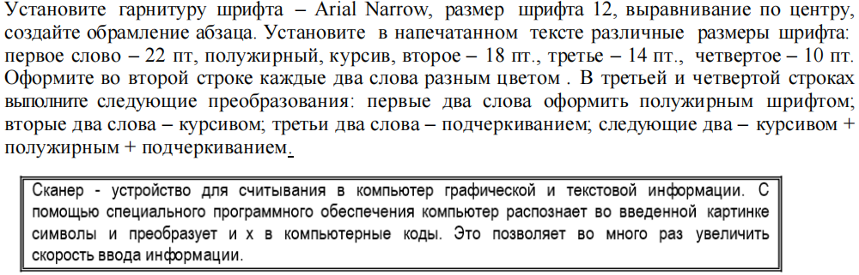
Сканер – устройство для считывания в компьютер графической и текстовой информации. С помощью специального программного обеспечения компьютер распознает во введенной картинке символы и преобразует их в компьютерные коды. Это позволяет во много раз увеличить скорость ввода информации.
Задание 2. Создайте таблицу по образцу
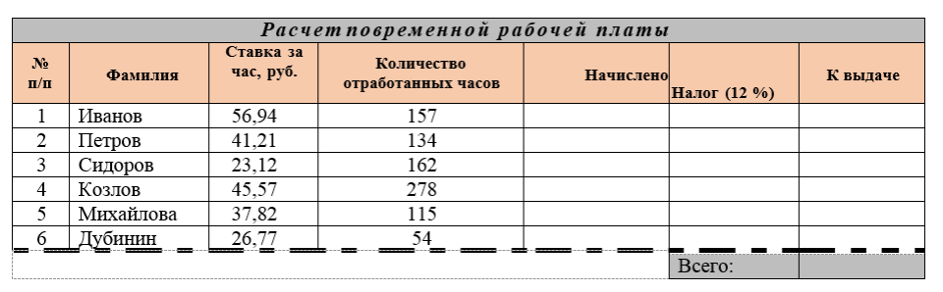
Расчет повременной рабочей платы
№  п/п | Фамилия | Ставка за час, руб. | Количество отработанных часов | Начислено | Налог (12%) | К выдаче
1 | Иванов | 56,94 | 157
2 | Петров | 41,21 | 134
3 | Сидоров | 23,12 | 162
4 | Козлов | 45,57 | 278
5 | Михайлова | 37,82 | 115
6 | Дубинин | 26,77 | 54
 |  |  |  |  | Всего:

Задание 3. Вставьте в документ четыре формулы в соответствии со своим вариантом.
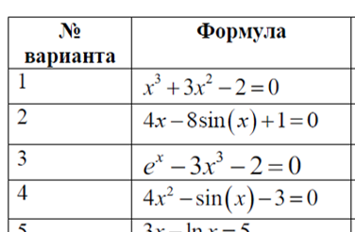
$$4x^{2}-\sin\left(x\right)-3=0$$
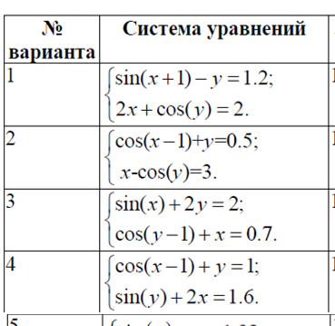
$$\left\{\begin{aligned}\cos\left(x-1\right){+ y=1;} \\ \sin\left(y\right)+2x=1.6.\end{aligned}\right.$$
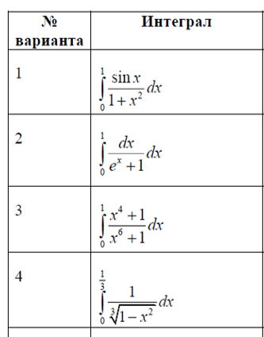
$$\int_{0}^{\frac{1}{3}}{\frac{1}{\sqrt[3]{1-x^{2}}}}dx$$
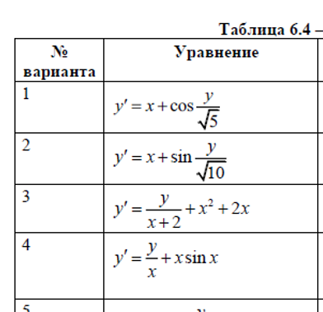
$$y^{'}=\frac{y}{x}+x\sin{x}$$
Задание 4. Оформить список по образцу
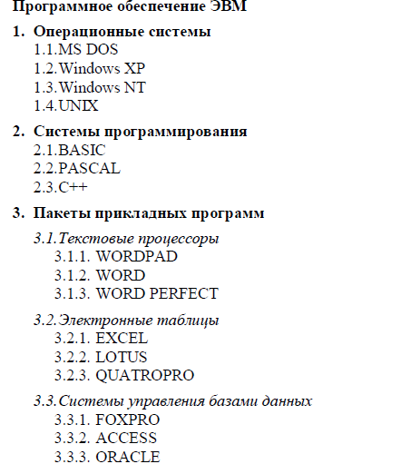
Программное обеспечение ЭВМ
- Операционные системы
  - MS DOS
  - Windows XP
  - Window NT
  - UNIX
- Системы программирования
  - BASIC
  - PASCAL
  - C++
- Пакеты прикладных программ
  - Текстовые процессы
    - WORDPAD
    - WORD
    - WORD PERFECT
  - Электронные таблицы
    - EXCEL
    - LOTUS
    - QUATROPRO
  - Системы управления базами данных
    - FOXPRO
    - ACCESS
    - ORACLE

Задание 5. Составить блок-схему алгоритма для решения задачи разветвляющего типа: даны действительные числа А и В. Если числа равны, то найти их сумму. Если А > В, то меньшее заменить модулем большего. В противном случае числа оставить без изменения.
Контрольные вопросы
1. Назначение текстового процессора Word
Основное предназначение текстового процессора Word — работа с текстом. С его помощью можно создавать профессионально оформленные документы различных типов: от простых писем и заметок до научных статей.
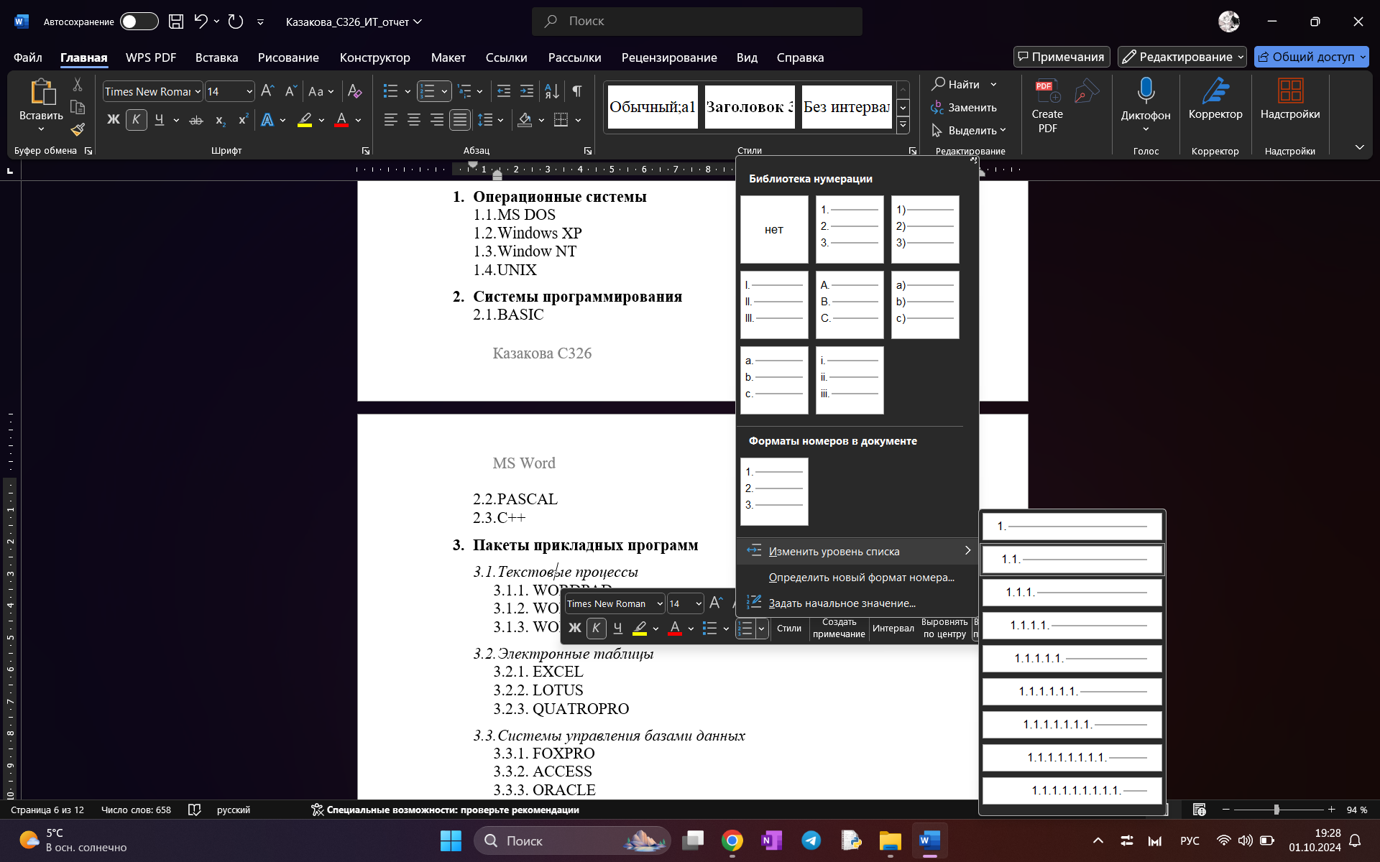
2. Как осуществить преобразование формата документа при открытии и при сохранении документа?
Чтобы изменить формат документа, выполните следующие шаги:
- Откройте документ в программе, например, в Microsoft Word.
- Нажмите кнопку «Файл» в левом верхнем углу экрана.
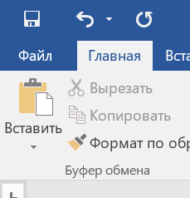
- Выберите пункт «Сохранить как».
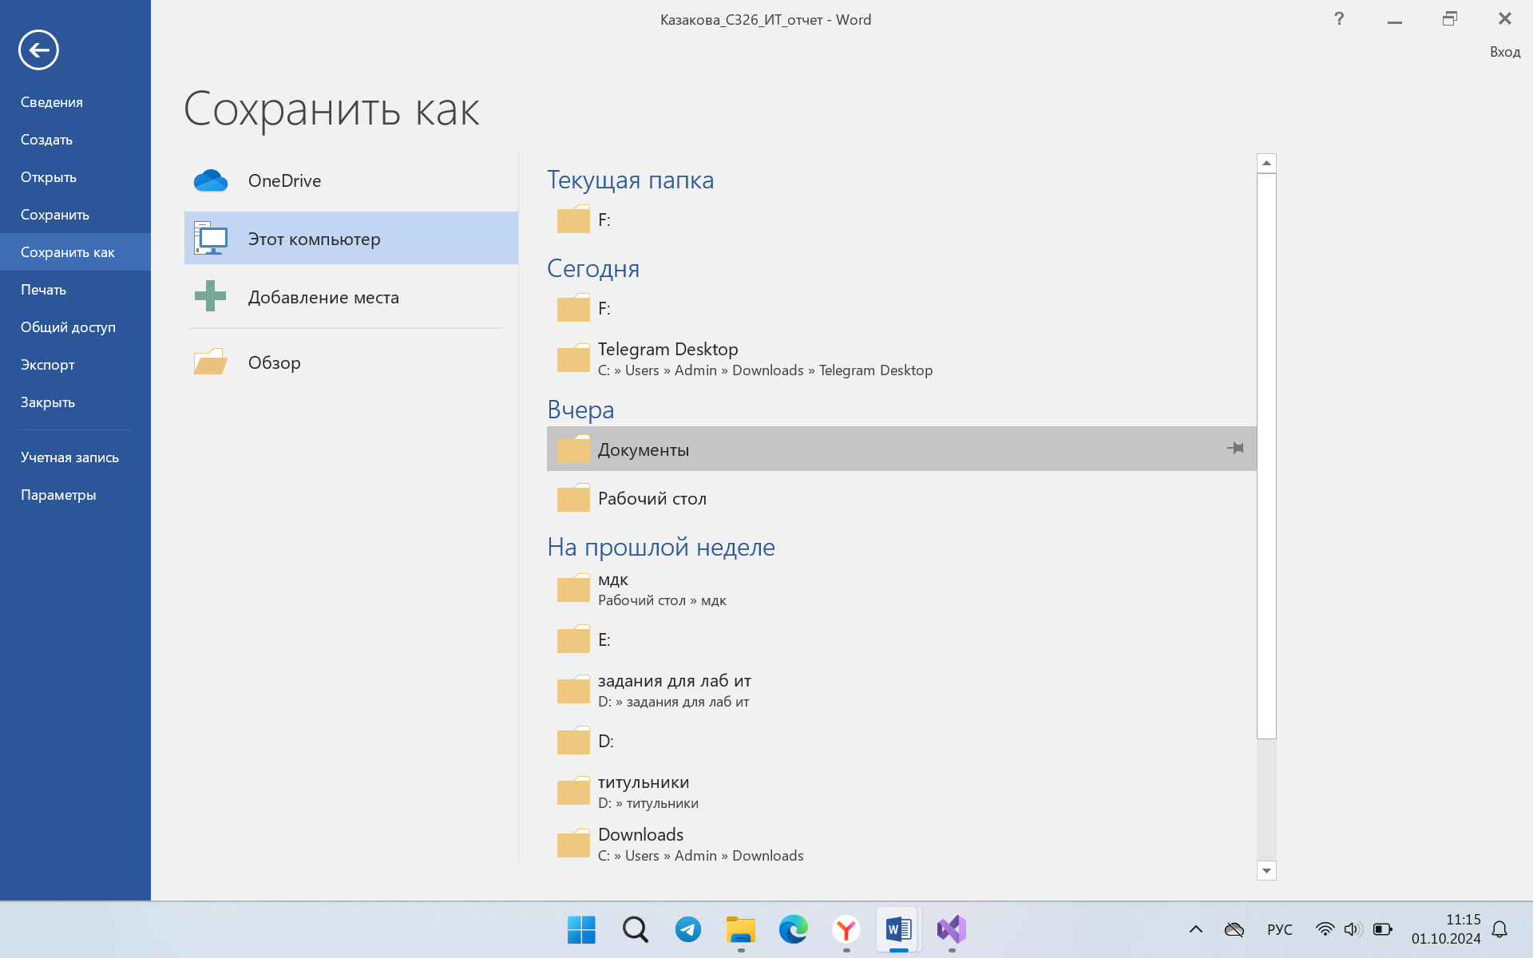
- В поле «Тип файла» выберите вариант «Документ Word».
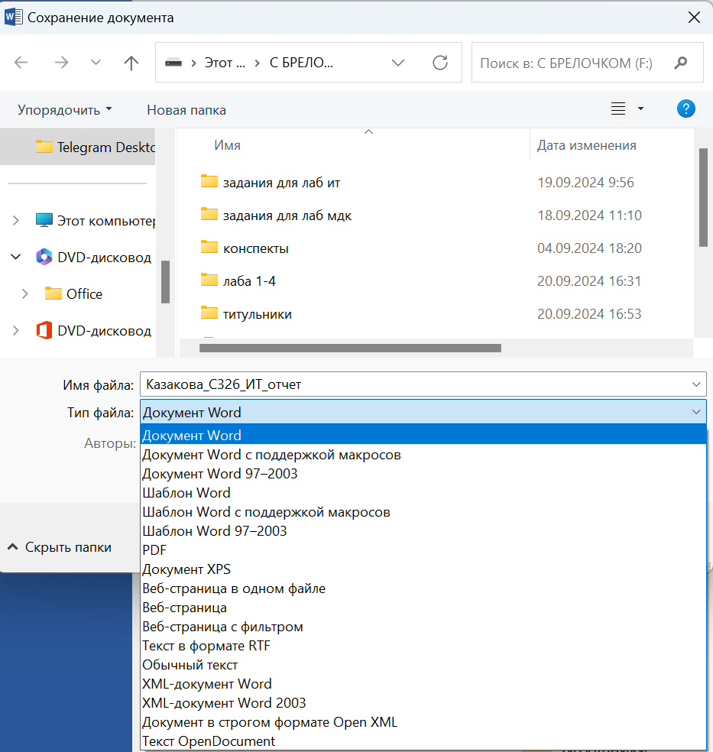
3. Как изменить границы рисунка, его размер? В чем разница?
Необходимо кликнуть левой кнопкой мыши два раза по картинке. Откроется формат.
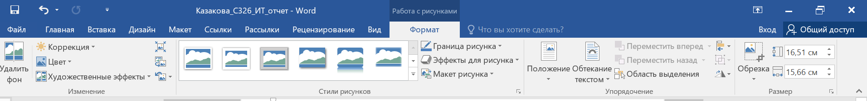
Здесь находятся настройки, включая границы и размер.
Границы рисунка - это визуальные рамки или линии, которые могут быть добавлены вокруг изображений. Размер рисунка - это его размеры по ширине и высоте.
4. В чем преимущество форматирования заголовков текста стандартными стилями?
Использование стандартных стилей позволяет быстро применить форматирование ко всем заголовкам без необходимости настраивать каждый элемент отдельно.
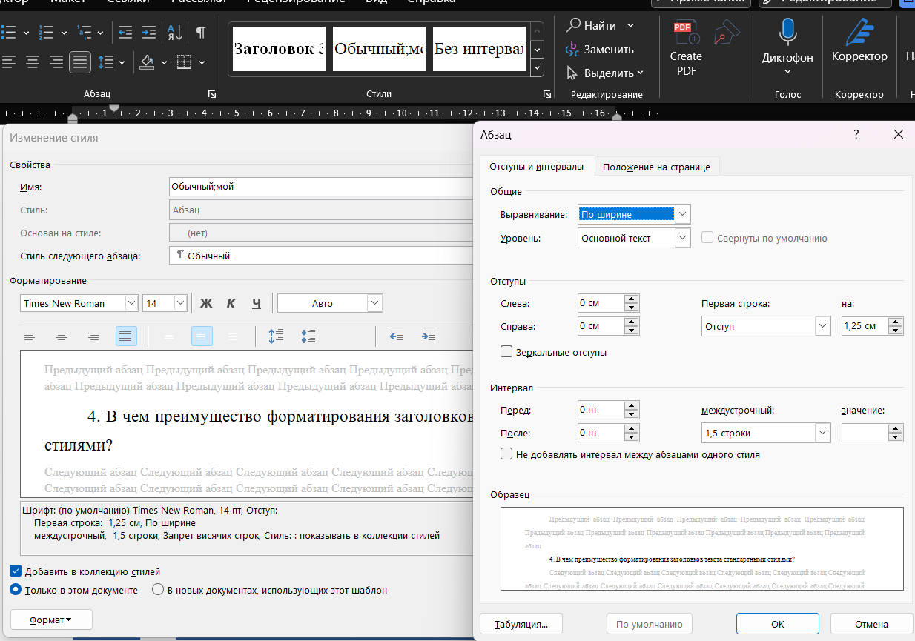
5. Как редактировать колонтитулы?
Колонтитулы находятся в разделе «Вставка».
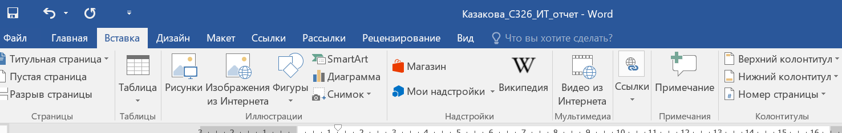
Здесь его можно выбрать, изменить, удалить и т.д.
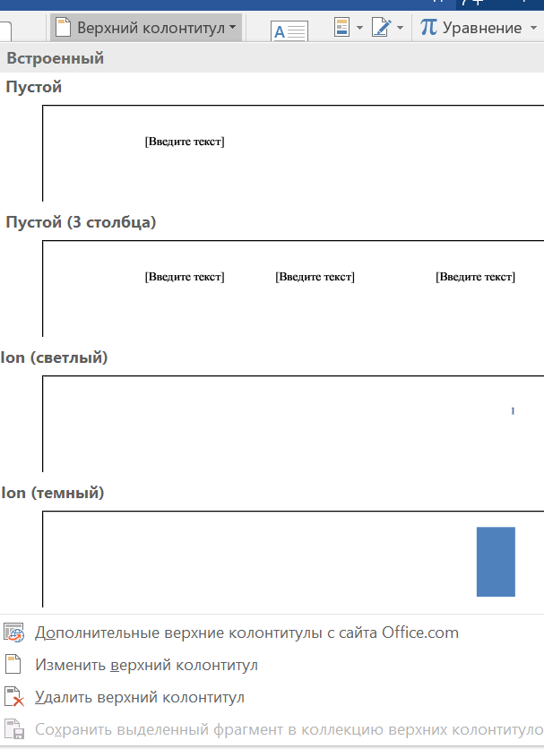
Кликнув «Изменить верхний колонтитул» открываются подробные настройки.
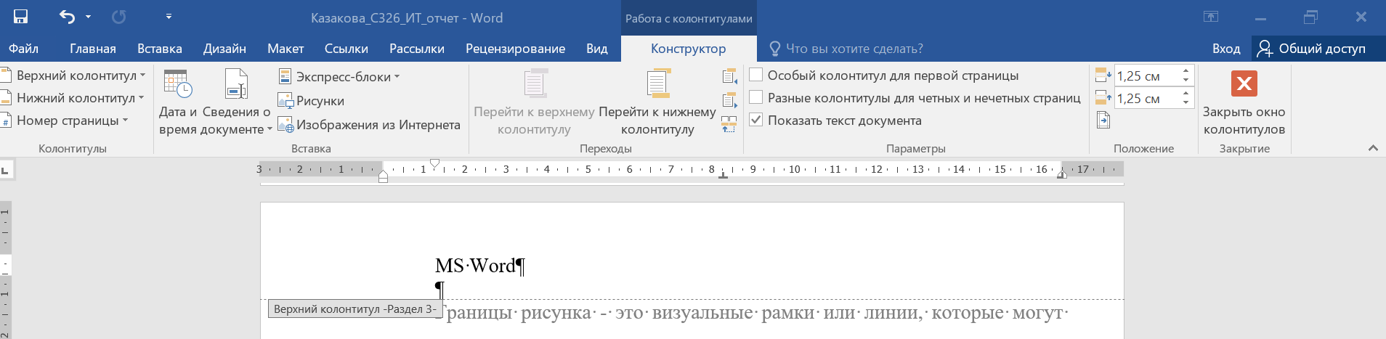
6. Какие действия со структурными частями текста можно выполнить в режиме структуры документа?
Режим структуры документа - это режим в текстовом редакторе Microsoft Word, который позволяет представить документ в виде нескольких вложенных уровней. В этом режиме можно управлять отображением уровней, отображая одни уровни и скрывая другие.
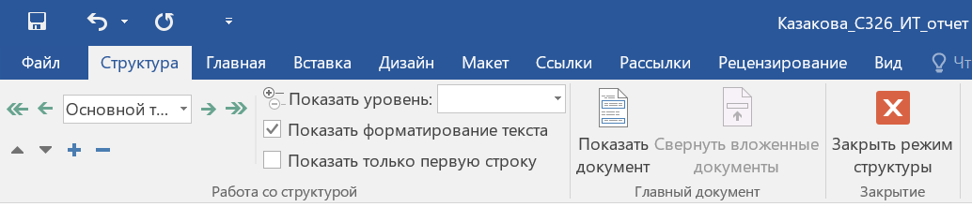
7. Как осуществить сборку предметного указателя?
Перейти в раздел «Ссылки», найти «Предметный указатель».
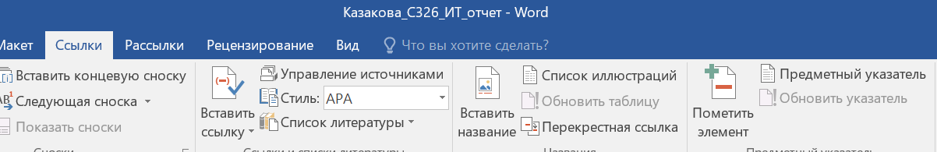
Откроются настройки.
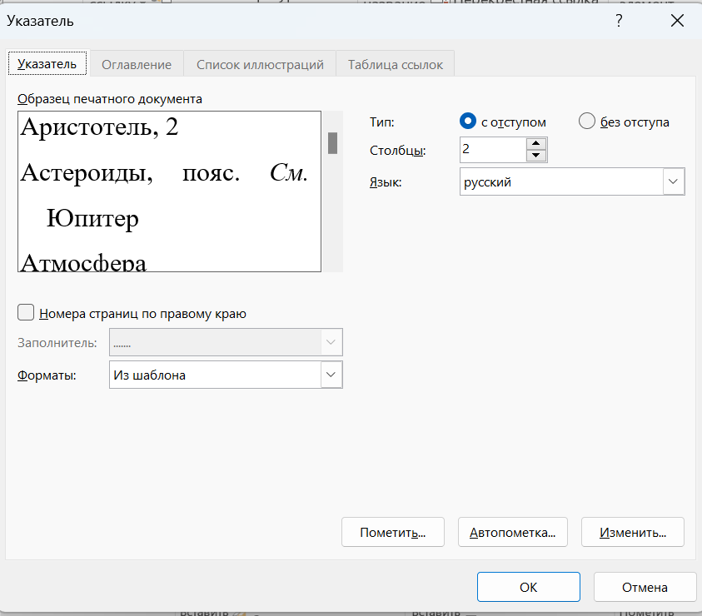
8. Как создать печатную подложку?
Подложка находится в разделе «Дизайн».
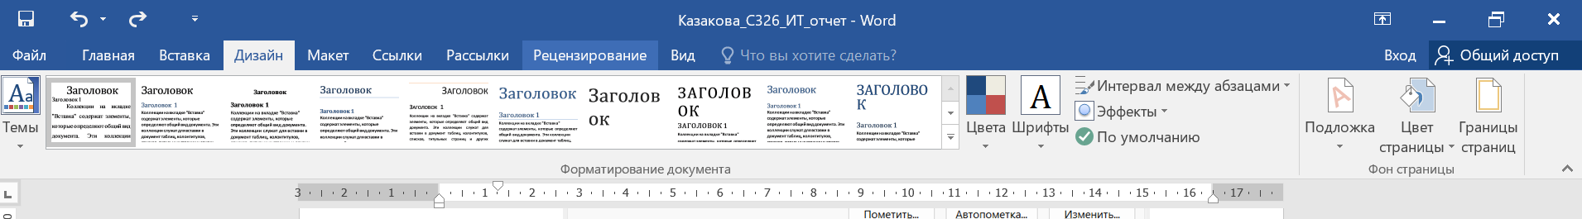
Существуют готовые, либо же можно сделать свою.
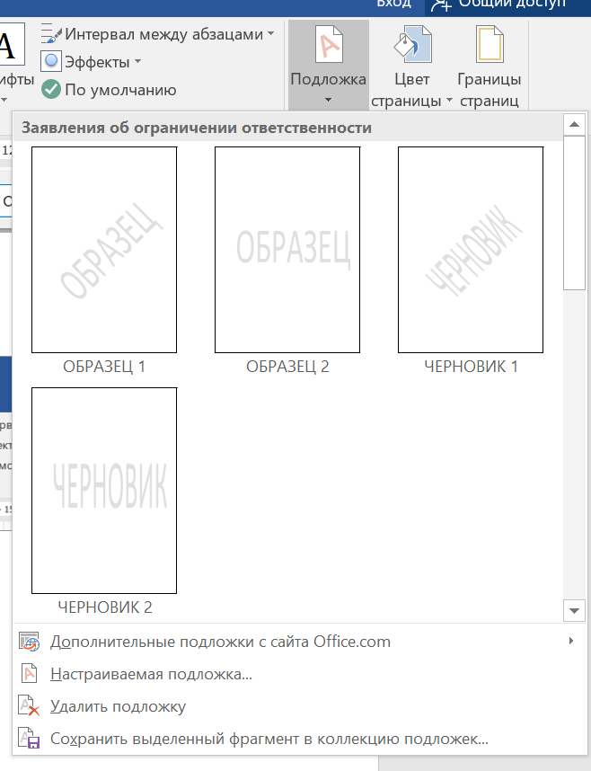
После клика «Настраиваемая подложка» открываются настройки.
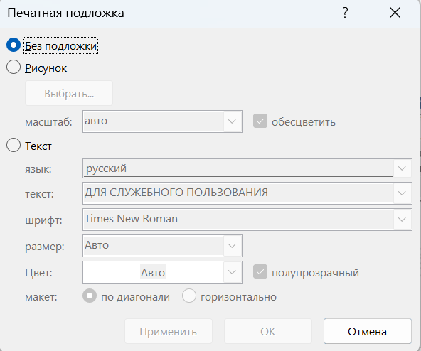

Слияние документов
Цель работы: научиться использовать возможности текстового процессора Word для создания массовых рассылок документов.
Задание 2. Слияние документов
1. С помощью технологии слияния создайте нижеприведенные документы по вариантам на 5 адресатов.
2. Документы должны содержать таблицу и графический рисунок не менее чем из 5 примитивов.
3. Источник данных (список) Адресаты должен содержать не менее 7 полей слияния.
Вариант 4. Уведомление об отключении воды.
Сначала я создала документ «Список» и таблицу, заполнив её данными.
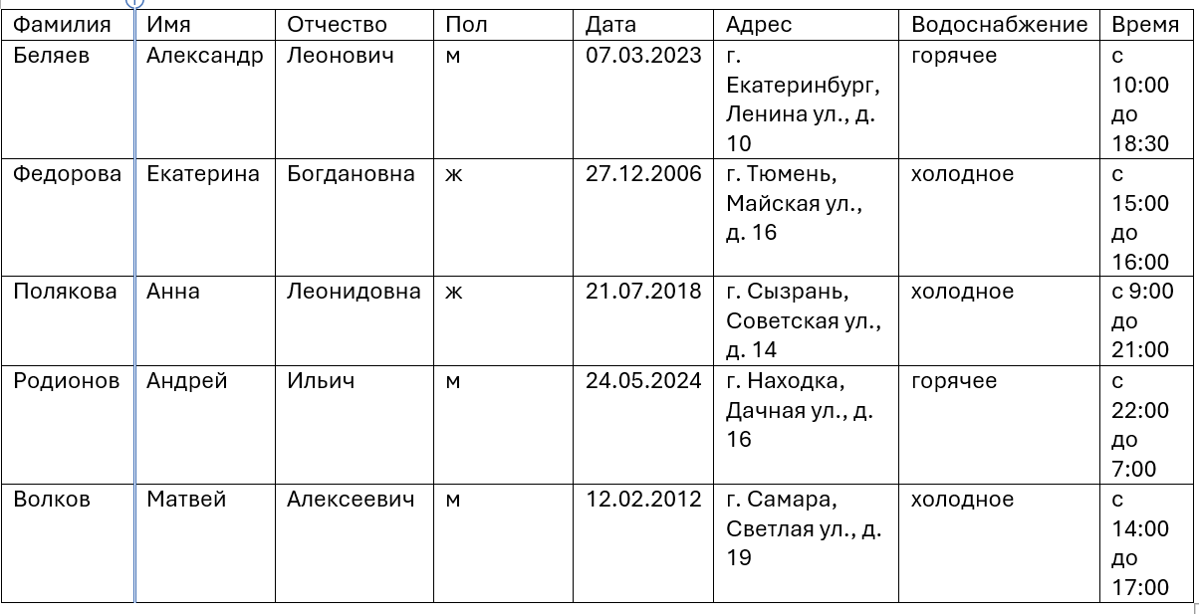
Далее я создала документ «Письмо» и оформила его по теме «Уведомление об отключении воды». Шаблон письма:

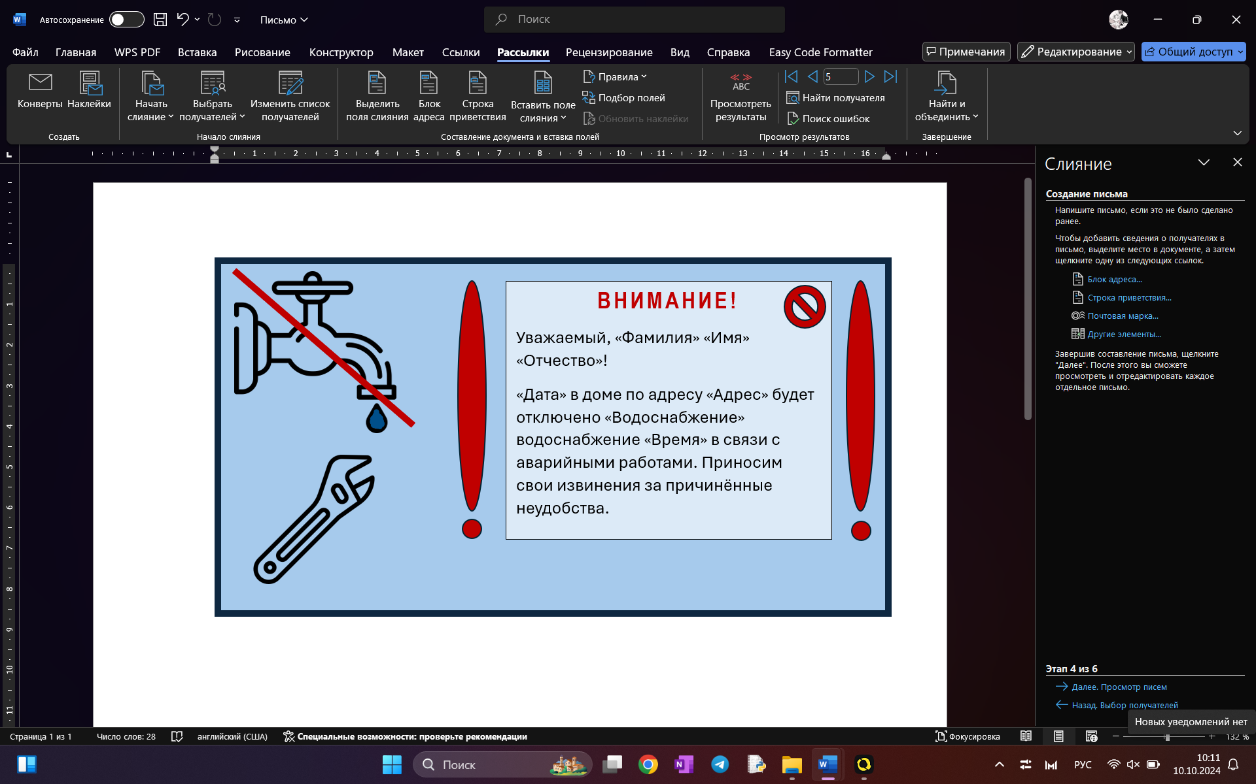
Результат слияния для мужского пола:
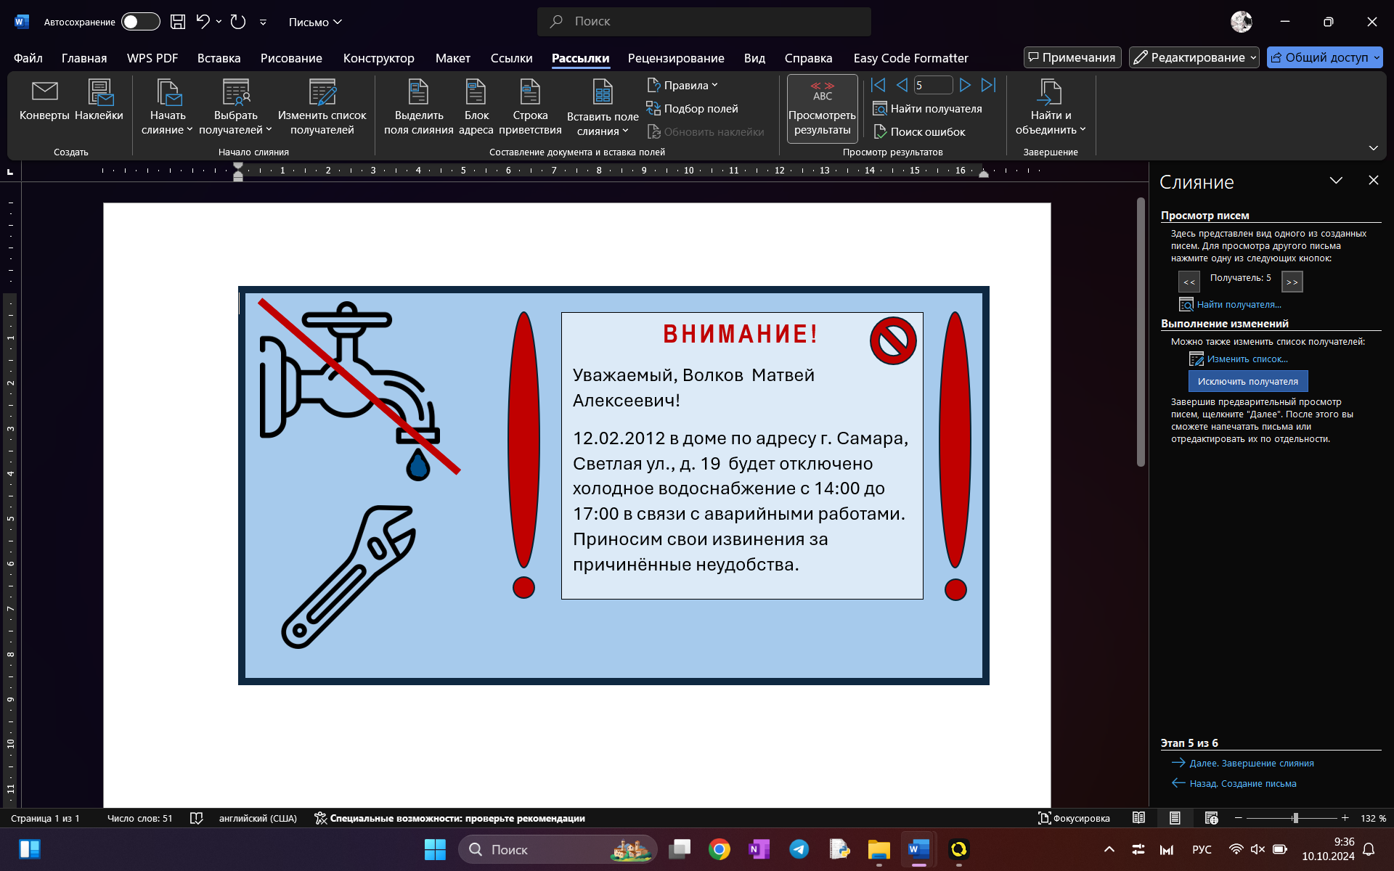
Результат слияния для женского пола:
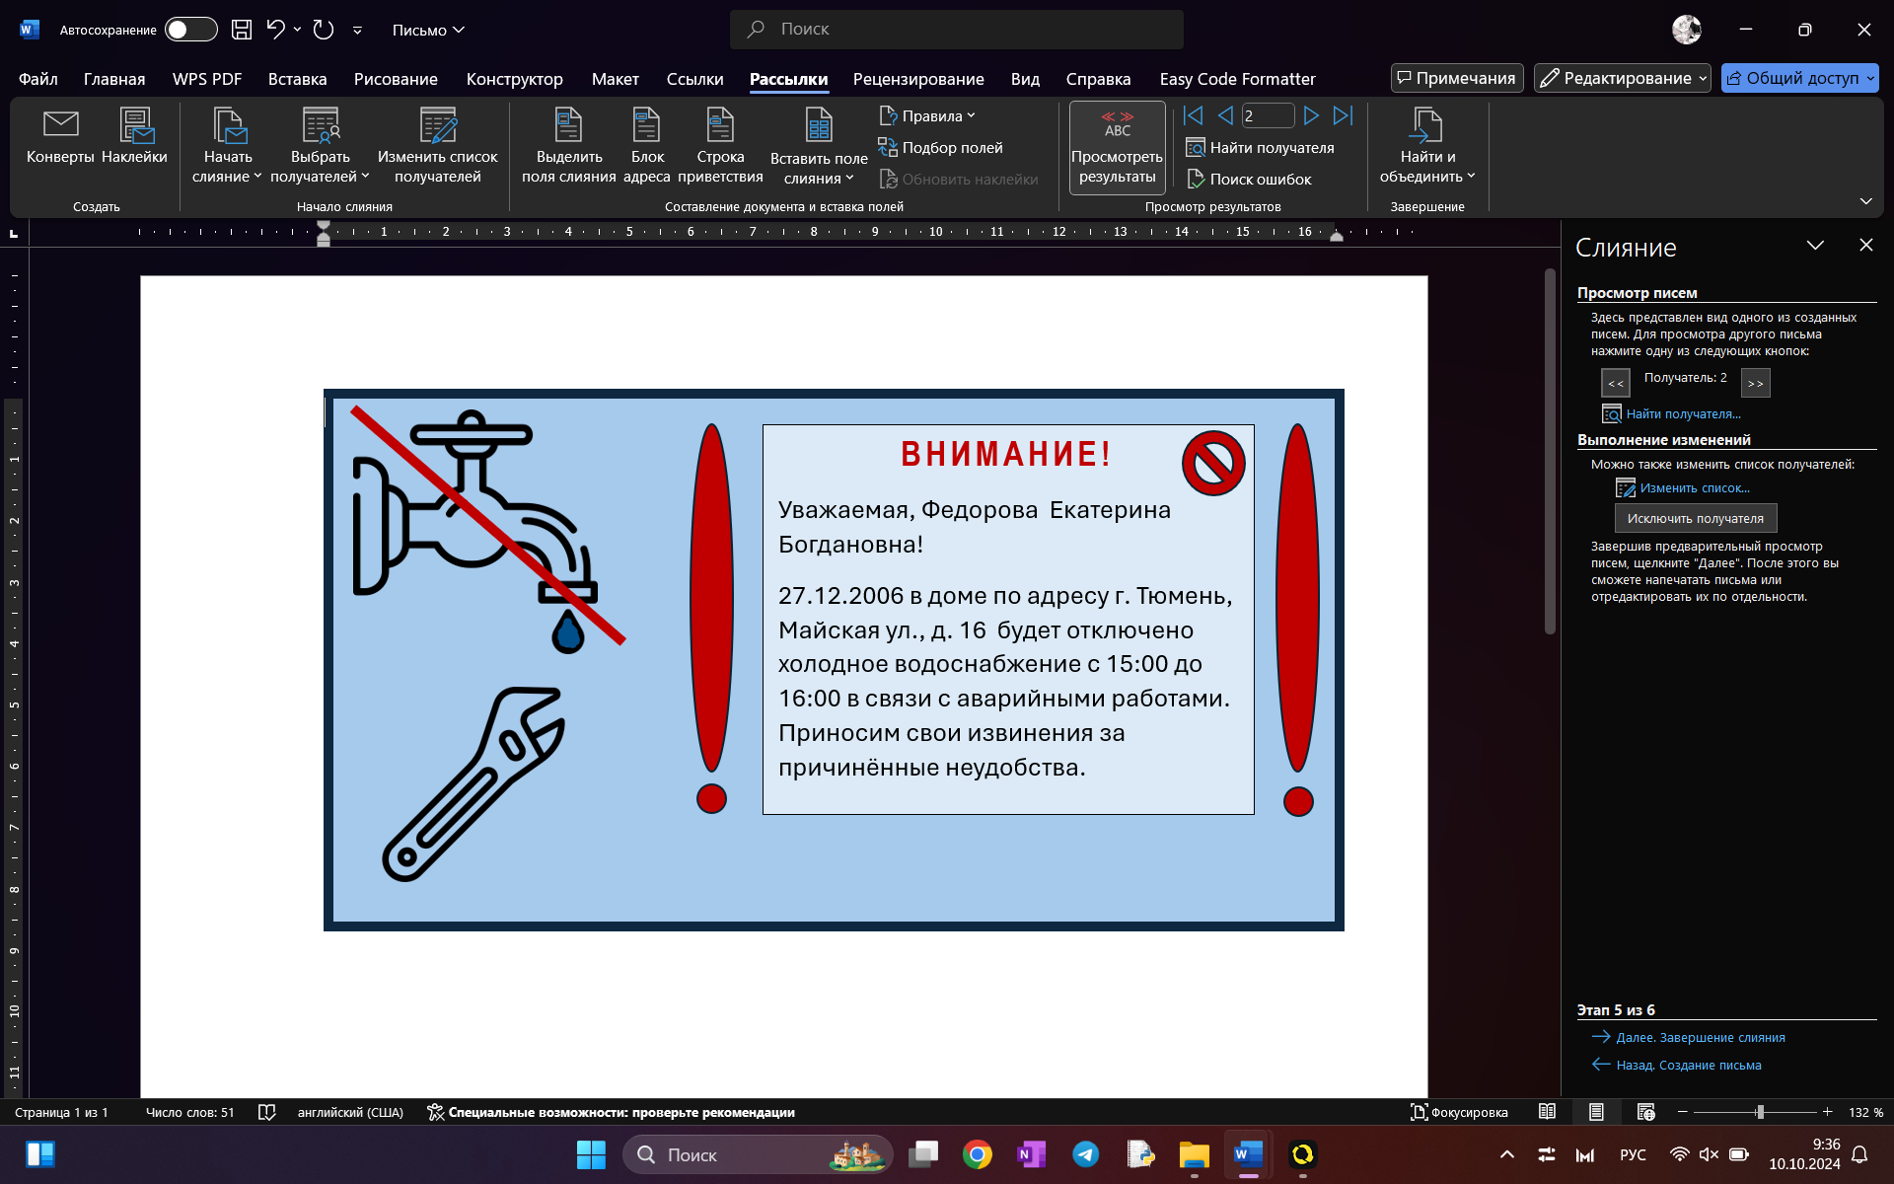

Изучение интерфейса табличного процессора MS Excel
Цели работы:
− ознакомиться с возможностями табличного процессора;
− ознакомиться с пользовательским интерфейсом программы MS Excel;
− ознакомиться с основными приемами работы в MS Excel.
Задание. Вычислить значение выражения. Вариант 4.
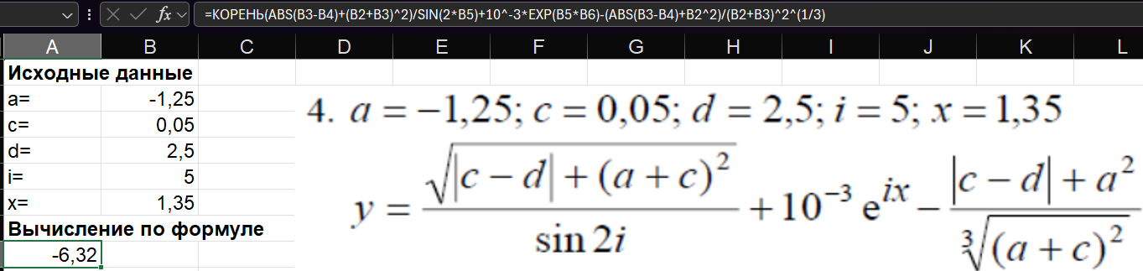
Выводы: были изучены основные элементы интерфейса MS Excel, такие как ленты, панели инструментов, области ввода данных, строки и столбцы, ячейки. Также освоены основные действия по навигации по интерфейсу, выбору элементов, работе с меню.

Построение диаграмм в Ms Excel
Цель работы: закрепить навыки выбора подходящего типа и построения диаграмм для конкретной задачи в MS Excel.
Индивидуальное задание. Вариант 4. По заданной таблице постройте приведенную ниже диаграмму
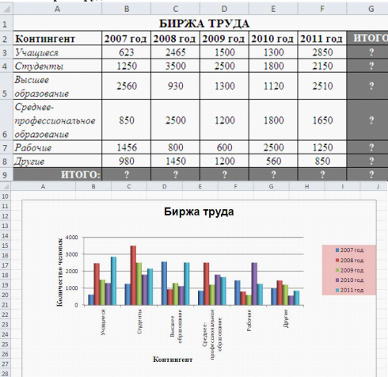
Выполнение:
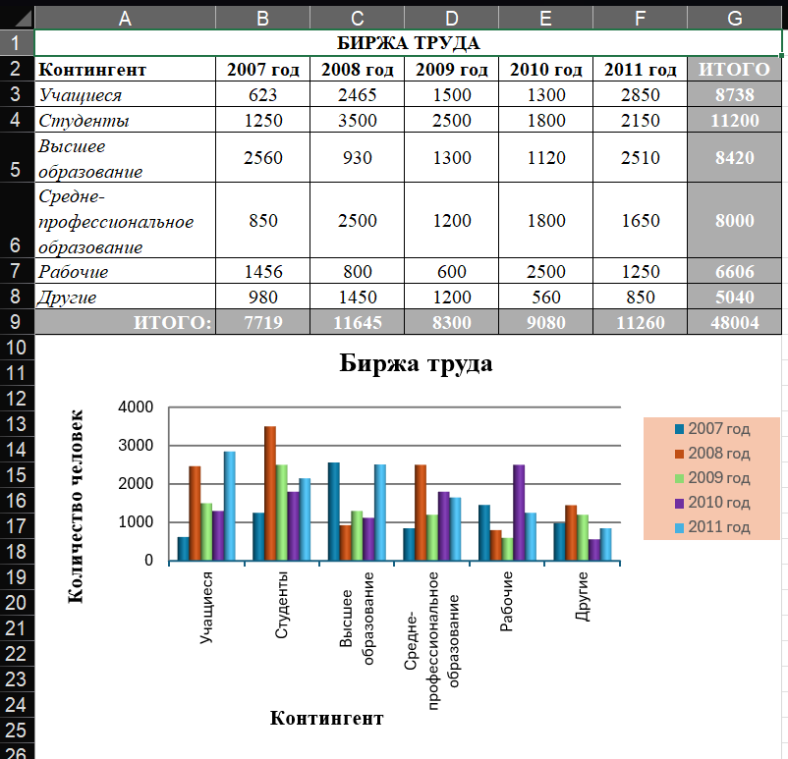

Контрольные вопросы:
1. Что такое диаграмма?
Диаграмма — это графический способ представления числовых данных, находящихся на листе, удобный для анализа и сравнения.
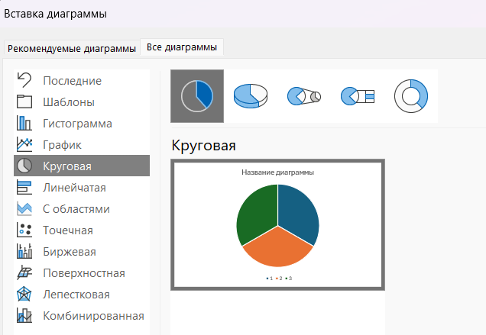
2. Что такое гистограмма и когда используется?
Гистограмма – способ представления табличных данных в графическом виде — в виде столбчатой диаграммы.
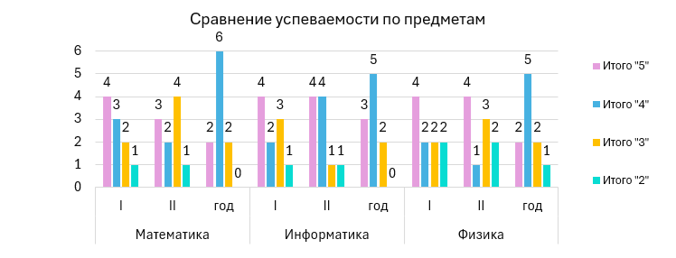
3. Что такое график и когда используется?
График — это тип диаграммы, на которой данные отображают в виде точек, соединённых линиями.
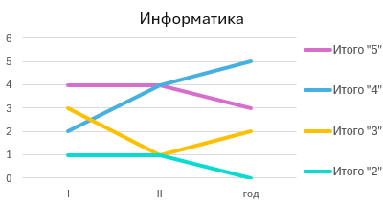
4. Что такое круговая диаграмма и когда используется?
Данные, которые расположены в одном столбце или строке, можно изобразить в виде круговой диаграммы. Круговая диаграмма демонстрирует размер элементов одного ряда данных пропорционально сумме элементов.
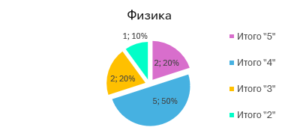
5. Что такое линейчатая диаграмма и когда используется?
Данные, которые расположены в столбцах или строках, можно изобразить в виде линейчатой диаграммы. Линейчатые диаграммы иллюстрируют сравнение отдельных элементов.
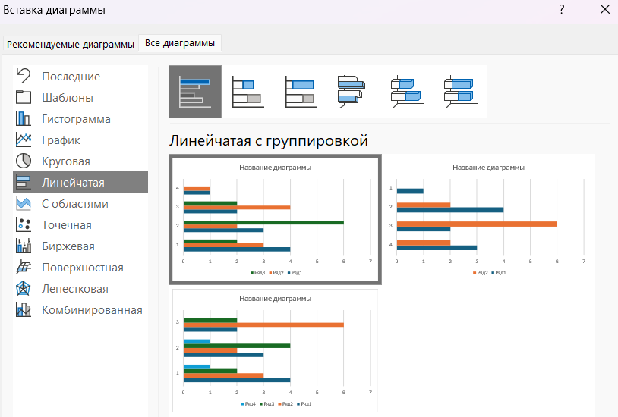
6. Что такое диаграмма с областями и когда используется?
Данные, которые расположены в столбцах или строках, можно изобразить в виде диаграммы с областями. Диаграммы с областями иллюстрируют величину изменений в зависимости от времени и могут использоваться для привлечения внимания к суммарному значению в соответствии с трендом.
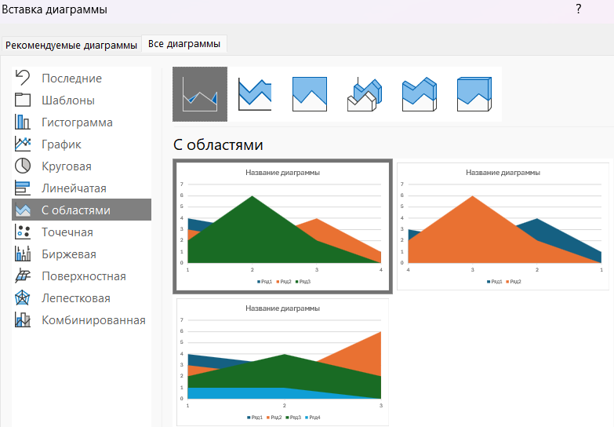

Сортировка и фильтрация данных в MS Excel
Цель работы: получение практических навыков по использованию сортировки и фильтрации данных в электронных таблицах, возможности условного форматирования.
Индивидуальные задание. Создать нижеприведенную таблицу на рабочий лист. Стоимость заказа вычисляется как произведение количества оплаченных единиц товара в заказе на цену единицы товара.
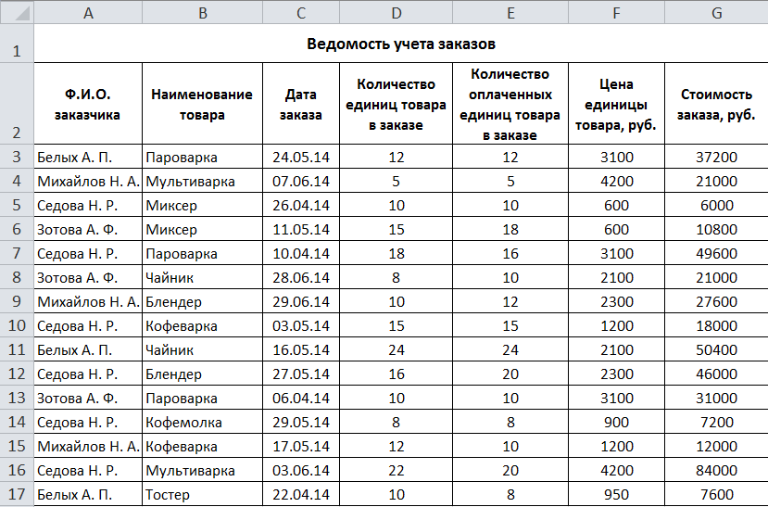
Вариант 4. Выбрать заказы пароварок за апрель.
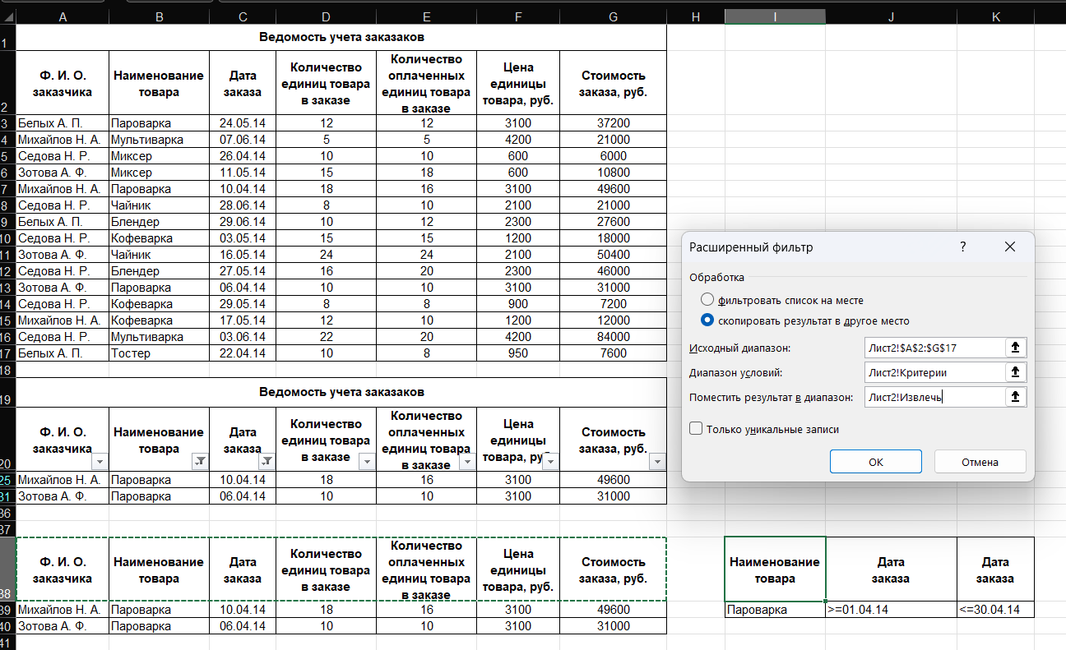
Контрольные вопросы
- Дайте определение списки данных в Excel.
Список – определенным образом сформированный на рабочем листе Excel массив данных со столбцами и строками. Список может использоваться как база данных, в которой строки выступают в качестве записей, а столбцы являются полями. Первая строка списка при этом содержит названия столбцов. Список должен быть организован так, чтобы в каждом столбце содержалась однотипная информация. Пустые ячейки недопустимы.
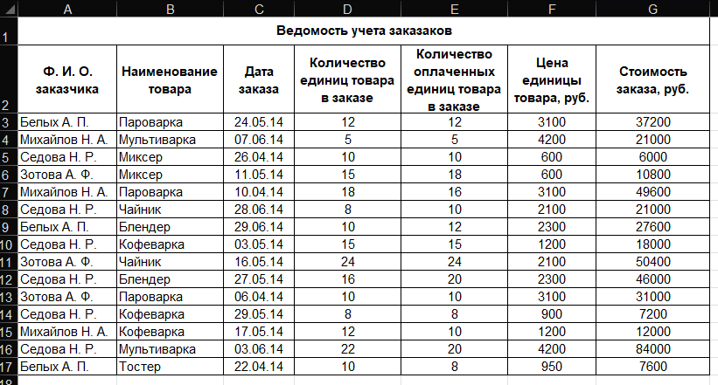
- Дайте определение фильтрации.
Фильтрация в Excel — это процесс выбора и отображения только тех данных в таблице, которые соответствуют заданным критериям. Для фильтрации списков в Excel существует два средства:
- Автофильтр обеспечивает простой и быстрый способ скрытия лишних записей, оставляя на экране только те, что удовлетворяют критериям.
- Расширенный фильтр позволяет накладывать более сложные условия отбора, которые могут включать вычисляемые критерии.
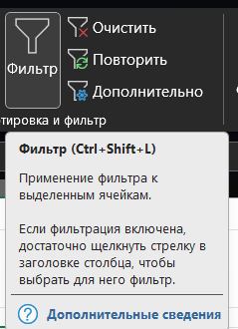
- Укажите типы критериев.
Критерии на основе сравнения – позволяют находить точные соответствия с помощью гибкого набора операций сравнения;
Критерии в виде образца-шаблона – позволяют находить данные по соответствию некоторому шаблону (применяется только к тексту, либо к числам, отформатированным как текст);
Множественные критерии на основе логических операций – позволяют объединить несколько критериев с помощью логических операций;
Вычисляемые критерии на основе логических формул – позволяют создавать условия отбора, зависящие от значений логических формул.
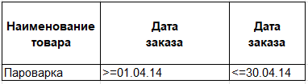
- В каких случаях применяется критерий в виде образца-шаблона?
Критерии в виде образца-шаблона используются для поиска записей, содержащих похожий, но не совпадающий полностью текст. К текстовым символам шаблона относятся звездочка (*) и знак вопроса (?). Они обозначают следующее: ? – любой одиночный символ в той же позиции; * - любая последовательность символов в той же позиции.
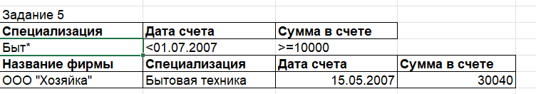
- Укажите правила записи вычисляемых критериев.
Правила записи вычисляемых критериев:
- Заголовок над вычисляемым критерием должен отличаться от любого имени поля в списке, он может быть пустым или содержать произвольный текст. Если заголовок пустой, он все равно включается в диапазон критерия.
- Ссылки на ячейки, находящиеся вне списка, как правило, должны быть абсолютными. Ссылки на ячейки, находящиеся в списке, как правило, должны быть относительными.
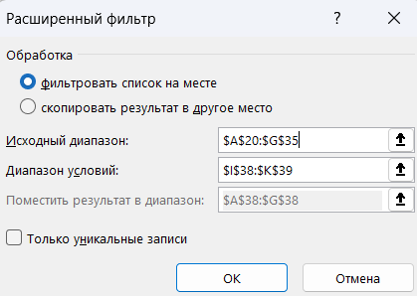
- Укажите отличие расширенного фильтра от автофильтра.
Автофильтр позволяет быстро фильтровать данные по одному или нескольким критериям, используя выпадающие списки в заголовках столбцов. Фильтрует данные на месте, скрывая строки, которые не соответствуют критериям.
Расширенный фильтр предоставляет более сложные возможности фильтрации, включая использование нескольких условий и логических операторов (AND, OR). Пользователь может задавать критерии фильтрации в отдельной области на листе. Также может выводить отфильтрованные данные в другую область.
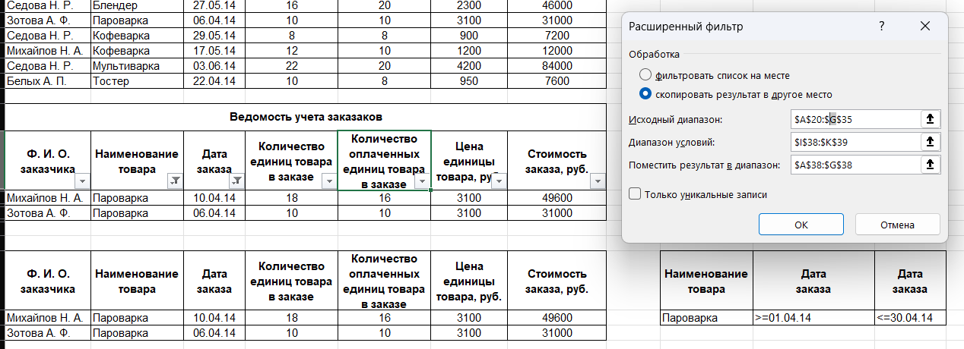

Работа со сводными таблицами
Цель работы: получение практических навыков по созданию, редактированию и анализу данных на основе сводных таблиц.
Задание. На основании таблицы Товары создайте сводную таблицу и диаграмму, показывающую:
Вариант 4.
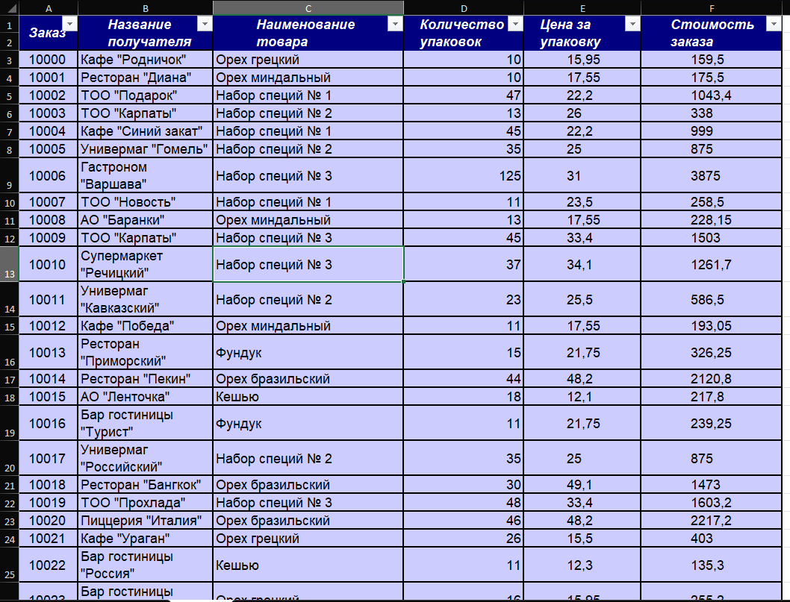
Выполнение:
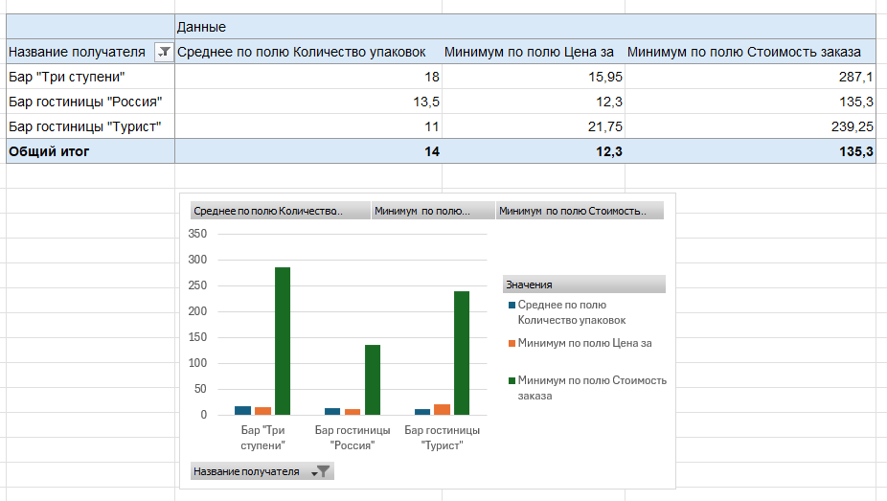
Контрольные вопросы
- Что представляют собой сводная таблица и сводная диаграмма?
Сводная таблица — это особый тип таблицы, которая упорядочивает и обобщает данные из другой таблицы, содержащей исходные данные.
Сводный график — это интерактивное графическое представление данных в сводной таблице.
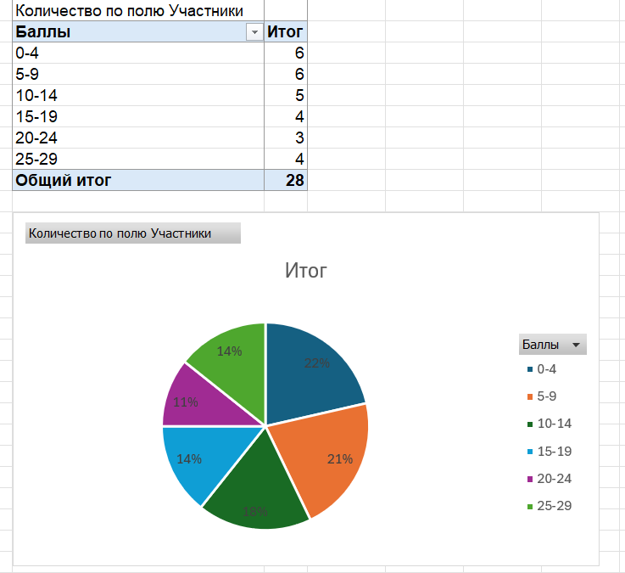
- Что может служить источником данных для сводной таблицы?
Сводная таблица может быть построена на основе правильно сформированной исходной таблицы данных:
- таблица данных не должна содержать объединенных ячеек
- не должна содержать полностью пустых строк и пустых столбцов
- в каждом столбце должны содержаться данные одного типа (либо текст, либо дата, либо числа)
- каждый столбец должен иметь уникальный, краткий и информативный заголовок
- столбцы должны идти одной строкой и не должны содержать пустых и объединенных ячеек
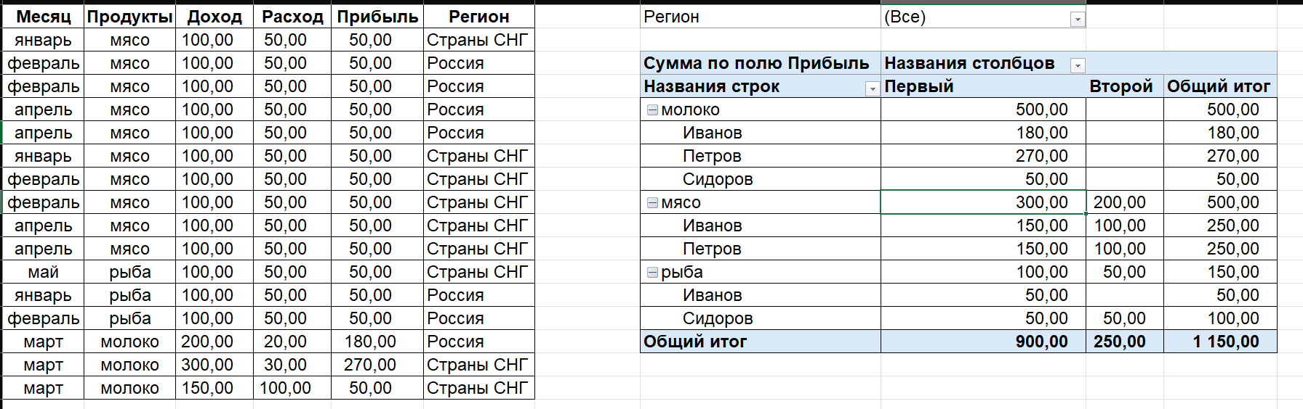
- Для чего предназначен макет сводной таблицы?
Макет сводной таблицы предназначен для организации и представления данных в компактной и удобной для анализа форме.
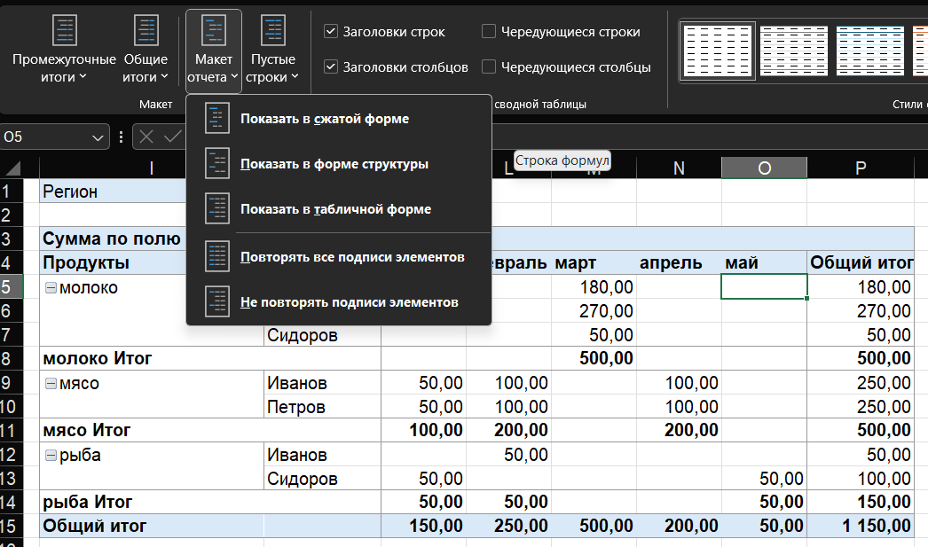
- Какие поля размещают в областях Страница, Столбец, Строка, Данные?
Область страниц и фильтров – необязательная область расположена в верхней части сводной таблицы и выполняет функции фильтрации по вставленным в неё полям.
Область столбцов – состоит из заголовков столбцов сводной таблицы.
Область строк – состоит из заголовков в левой части сводной таблицы и отображает уникальные значения вставленного поля.
Область данных – основная область сводной таблицы, в которой производятся расчеты. Содержит основные итоговые данные по числовым полям. В область данных можно поместить одно и тоже поле, но с разными вычислениями (например, одно Сумма по полю, другое Количество по полю).
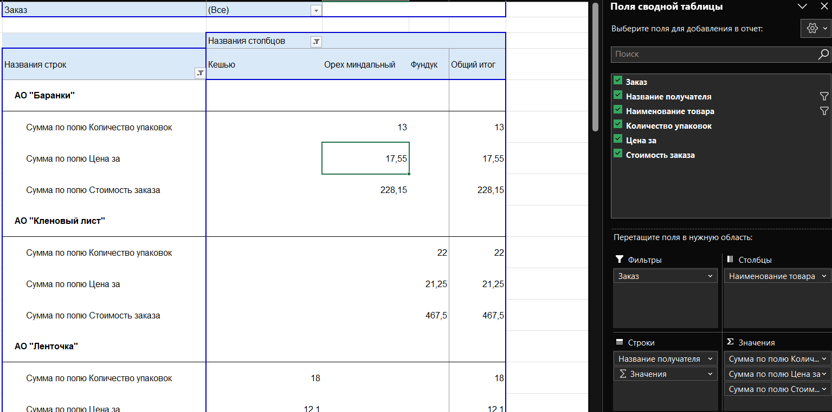
- Как изменить готовую сводную таблицу?
Для выполнения обновления необходимо выделить любую ячейку сводной таблицы → ПКМ → Обновить или вкладка Данные →Обновить. Это связано с тем, что сводная таблица не содержит прямой ссылки на исходные данные, а хранит их в кэше, что позволяет сводной достаточно быстро обрабатывать данные.
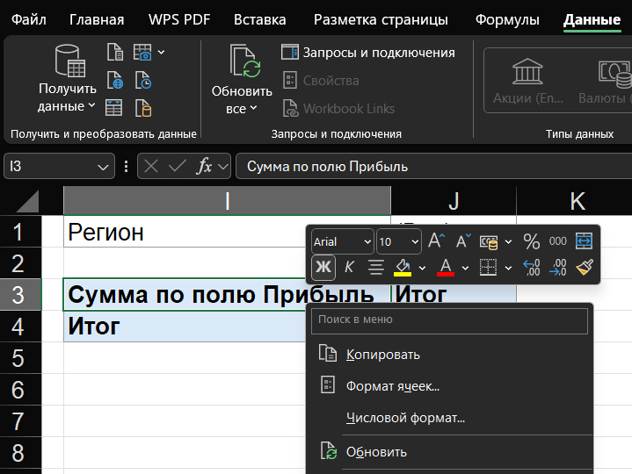
- Укажите операции вычисления итогов: основные, дополнительные.
Основные вычислительные функции области данных: Сумма (Sum), Количество (Count), Среднее (Average), Максимум (Max), Минимум (Min), Произведение (Product).
Дополнительные: 1% от общей суммы, % от суммы по столбцу, % от суммы по строке, Доля, % от суммы по родительской строке, % от суммы по родительскому столбцу, % от родительской суммы, Отличие, Приведенное отличие, С нарастающим итогом в поле, % от суммы с нарастающим итогом в поле, Сортировка от минимального к максимальному, Сортировка от максимального к минимальному, Индекс.
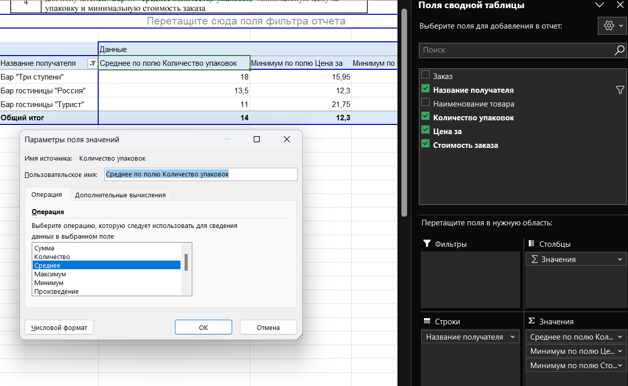

Использование функций ВПР и ГПР
Цель работы: получение практических навыков по использованию функций ВПР и ГПР.
Задание 4. Известны оценки учащихся за семестр. Оформить лист таким образом, чтобы можно было по названию предмета, вводимому в одну из ячеек, получать в другой ячейке оценку по этому предмету.
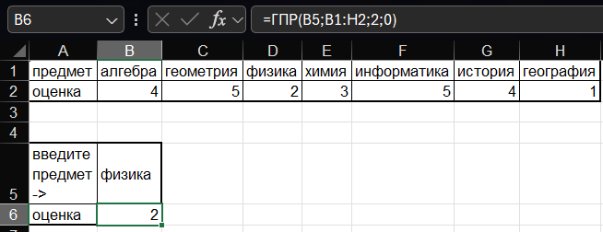
Упражнение 1. Предположим, что для клиентов, проживающих в гостинице не менее заданного количества дней (например, 9) установлена скидка на стоимость за один день проживания (например, 5%). Если дней от 9 до 15, то скидка 10%. Как следует изменить формулы в колонке H?
Ответ: Формула = ЕСЛИ(E3<Дней_не_менее;G3*E3-(E3*G3*0,05);ЕСЛИ(E3<15;G3*E3-(E3*G3*0,1);G3*E3-(E3*G3*0,15))), критерии взяты из листа «Справочники»:
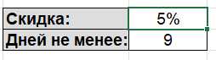
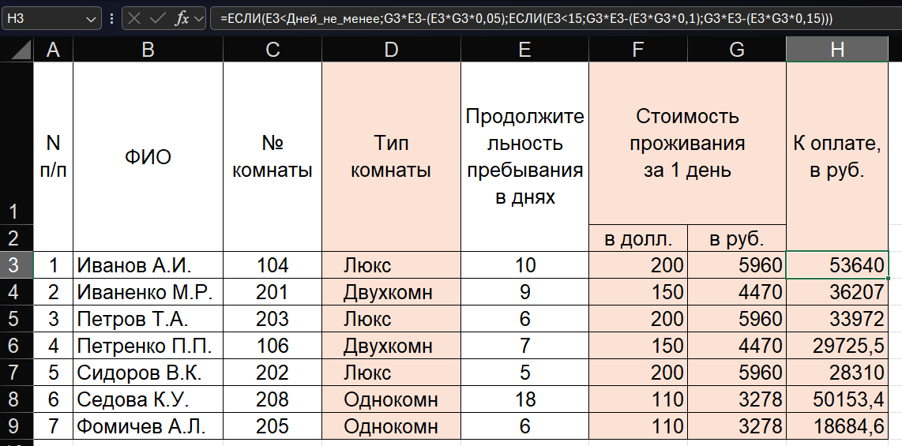

Создание презентации
Цель работы:
- получение практических навыков по созданию управляющих кнопок в презентации;
- получение практических умений и навыков использования анимации и триггеров в программе PowerPoint;
− получение практических умений и навыков использования анимации и триггеров в программе PowerPoint;
− возможность практического применения полученных знаний.
Индивидуальные задания:
Создание презентации по выбранной теме – «История интернета».
1 слайд – название презентации с указанием автора презентации
2 слайд – составить содержание презентации, которое включает в себя теоретический материал (можно разбить на разделы) и тестирование. Содержание выполнить гиперссылками (выделяем последовательно каждый элемент содержания и добавляем гиперссылку, далее в ДО выбрать кнопку «место в этом документе»).
3 слайд и последующие должны содержать теоретический материал по выбранной теме. На слайдах необходимо разместить текст, картинки и другие объекты. Использовать анимацию к объектам слайда. Начиная с 3-го слайда, работаем по содержанию презентации (создать слайды с названием из содержания)
После теории добавить тестирование по выбранной теме. Тест должен содержать не менее 5 вопросов. Слайды с вопросами теста выполнить следующим образом: если ответ на вопрос был выбран верный, то появляется кнопка перехода к следующему вопросу теста, если ответ неверный, то появляется кнопка перехода к теории по данному вопросу, после изучения теории организовать возврат к тестовому вопросу.
Переход между слайдами организовать с помощью управляющих кнопок. Презентация должна быть выполнена в соответствии с требованиями по оформлению презентаций.
Первый слайд – титульный.

Второй слайд – содержание с гиперссылками, чтобы переходить на соответствующие слайды.
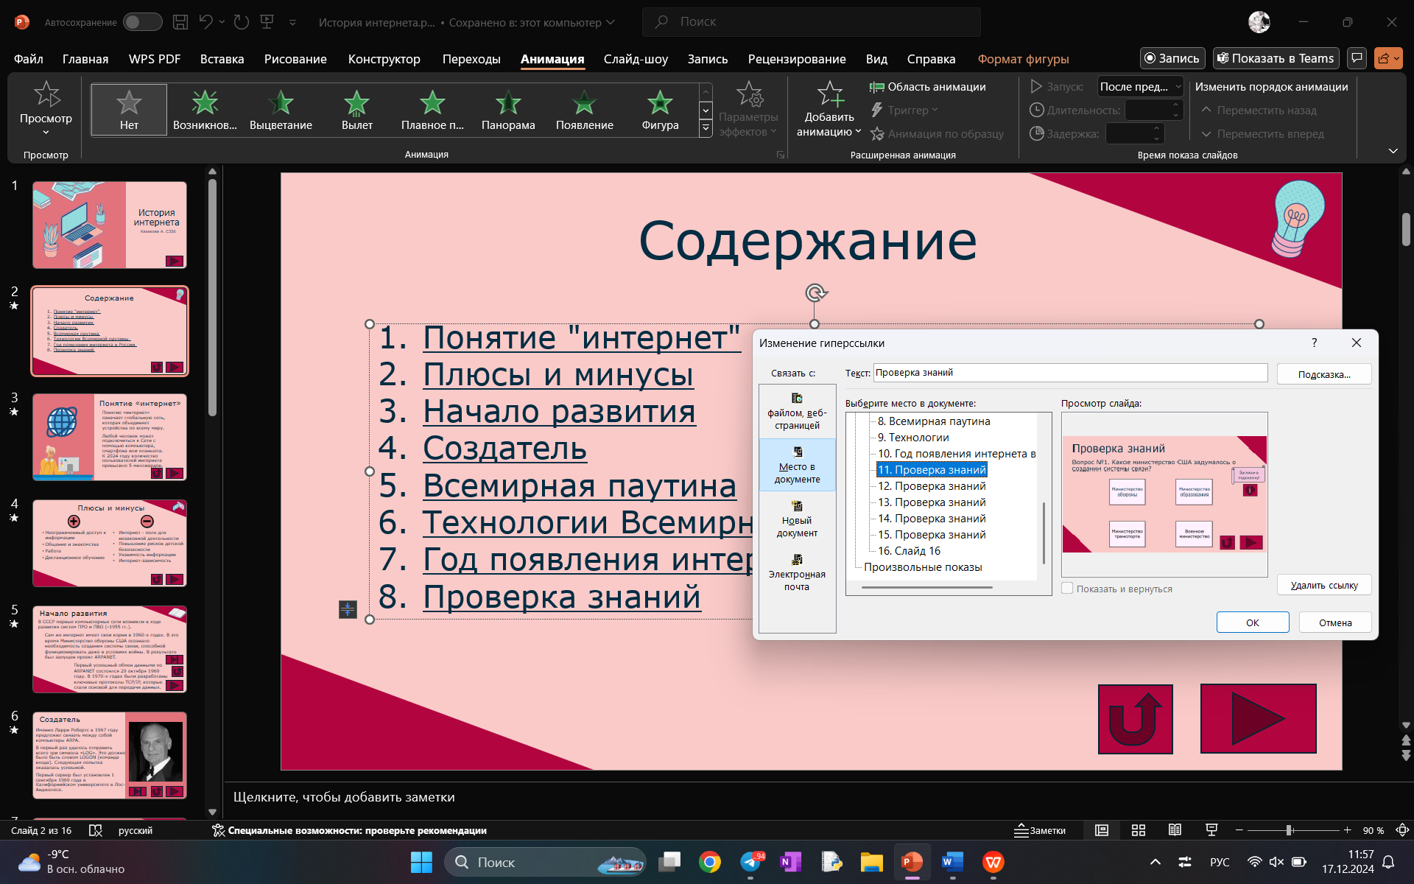
Третий слайд с использованием анимации выцветания и плавного приближения для картинок и текста.
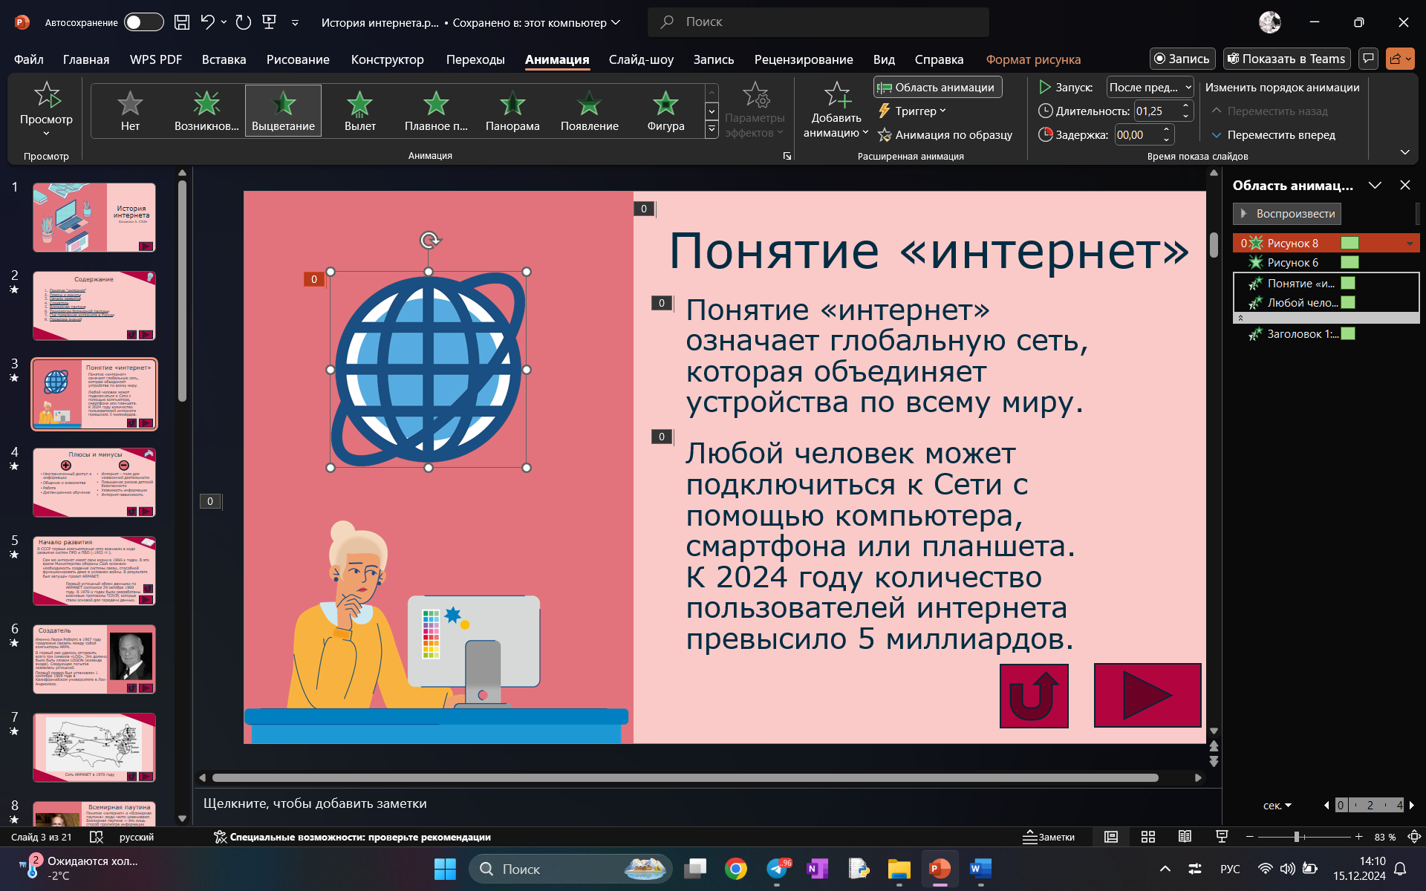
Для перехода между слайдами использовпны кнопки вперёд и назад.
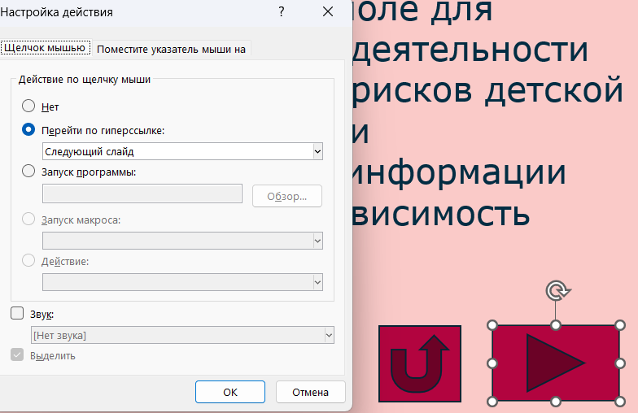
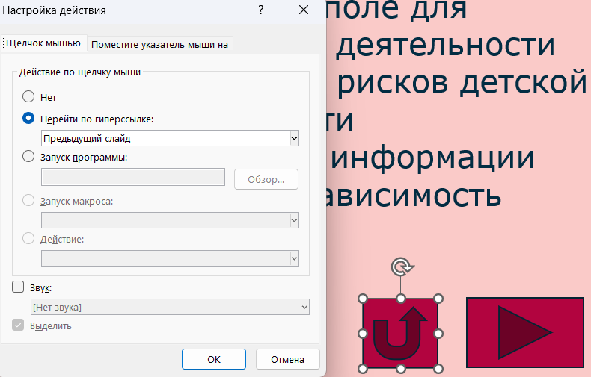
Для всех слайдов кроме первого я использовала переход – появление.
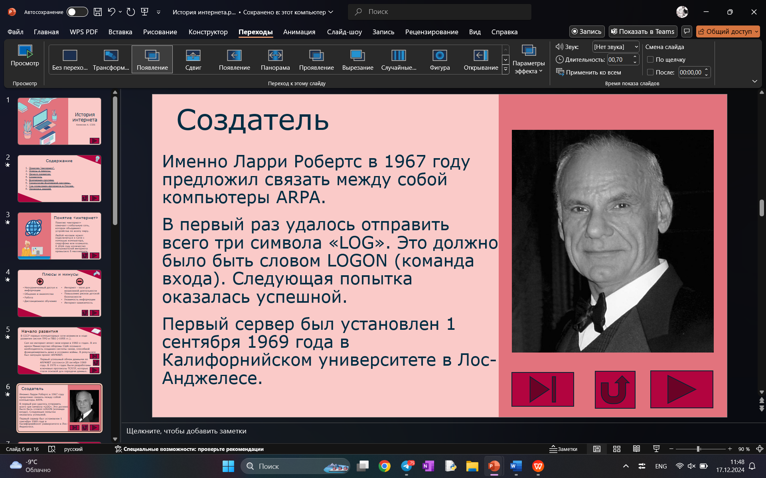
Слайд тестирования с использованием триггеров.
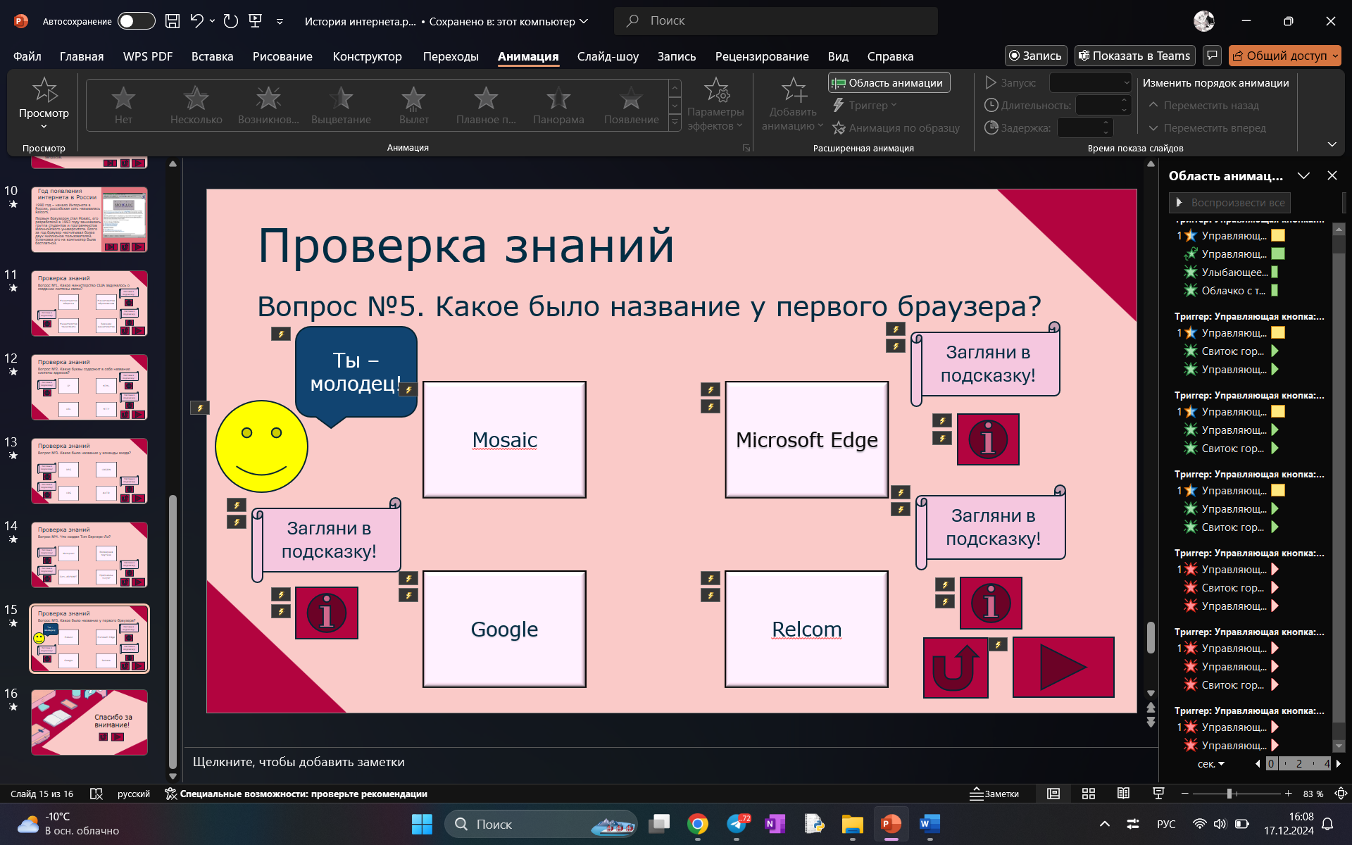
Использование ссылки на кнопке подсказки.
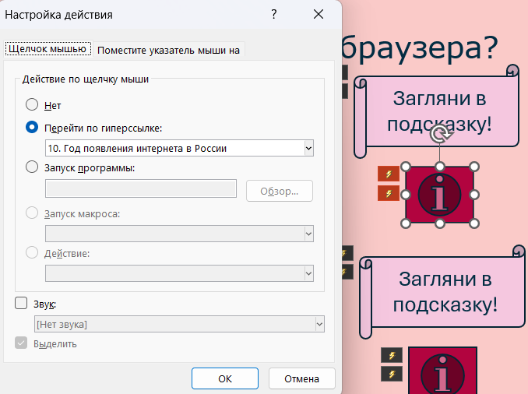
Кнопка для возврата к тесту с ссылкой.
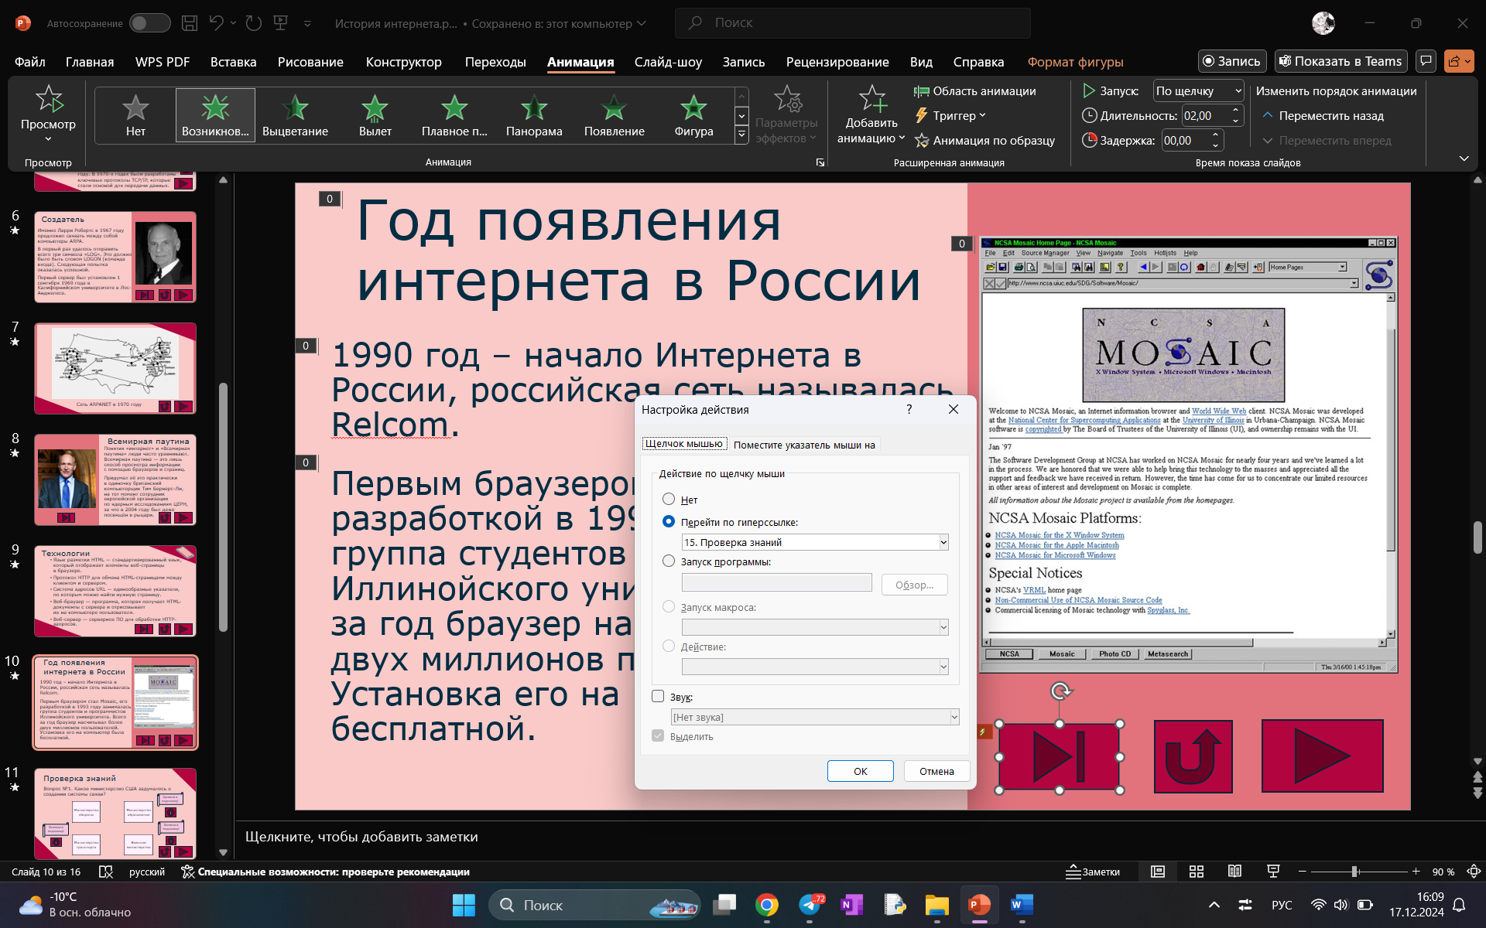
Контрольные вопросы:
- Что такое управляющая кнопка?
Управляющие кнопки — это готовые кнопки, которые можно вставить в презентацию и назначить им нужное действие.
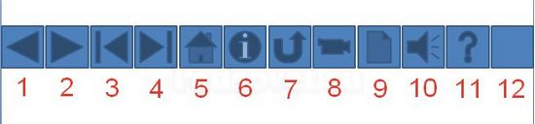
- Как создать управляющую кнопку?
Зайти во вставка, фигуры, добавить, прокрутить вниз.
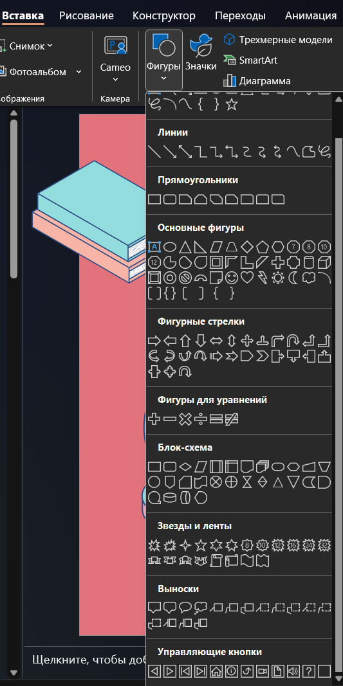
- Какие действия можно осуществлять с помощью управляющих кнопок?
Следующий слайд, предыдущий слайд, завершить показ, первый слайд, завершить показ, последний показанный слайд.
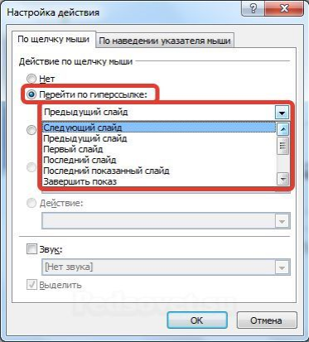
- Как сделать содержание с ссылками на слайды?
Текст, на который мы хотим добавить ссылку, нужно выделить, добавить ссылку и в параметрах выбрать, куда нужно перейти. Это может быть как и этот документ, так и другой.
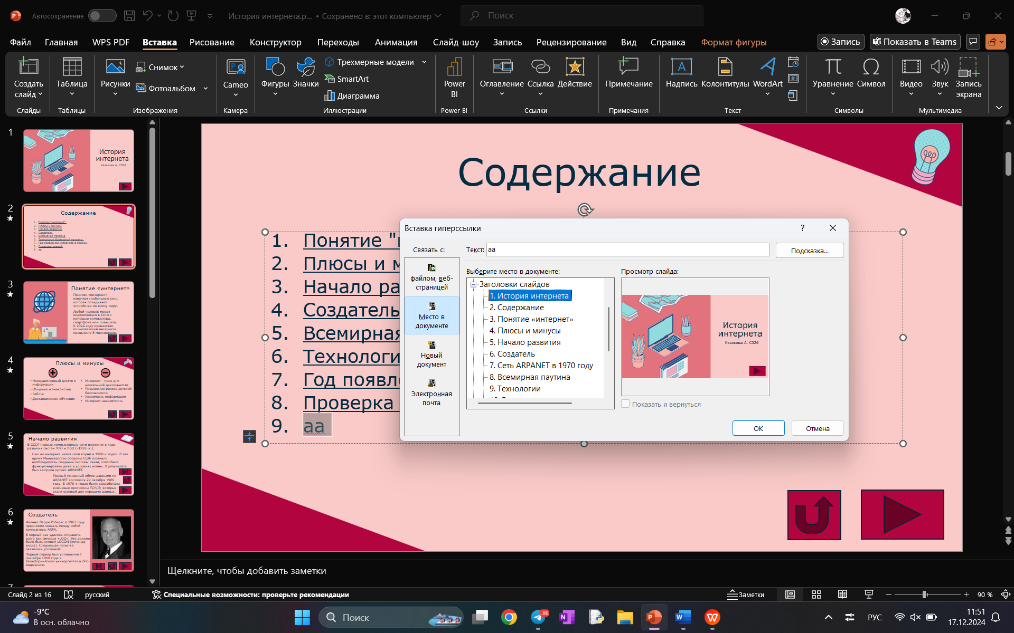
- Как сделать анимацию картинки?
Нужно перейти на анимацию, выбрать которую хотим. Чтобы картинка появлялась сразу, в запуске необходимо выбрать «После предыдущего».
